Лабораторная работа 4: IDEF0

Построение функциональной модели предметной области
Вариант 14. Обработка обращений в службу технической поддержки
Цель работы
Освоить построение трёхуровневой функциональной модели в нотации IDEF0 и применить её к обработке обращений в службу технической поддержки.
Цель, точка зрения и границы модели
Цель модели: описать процесс приёма, классификации, решения и закрытия обращений клиентов (пользователей) в службу технической поддержки для определения функций, данных и ролей будущей автоматизированной системы.
Точка зрения: руководитель службы технической поддержки, контролирующий качество обслуживания, соблюдение регламентов SLA и эффективное распределение ресурсов поддержки.
Границы системы: модель начинается с поступления обращения пользователя (или дополнительных диагностических материалов) и заканчивается отправкой решения клиенту, регистрацией закрытия обращения в базе данных, обновлением Базы знаний и формированием отчётов качества. Разработка исправлений ПО, закупка оборудования и финансовые расчеты в область моделирования не входят.
Структура модели
Узел | Название | Содержание
A-0 | Обрабатывать обращения в службу технической поддержки | Контекстная диаграмма с входами, управлениями, выходами и механизмами.
A0 | Декомпозиция главной функции | Зарегистрировать и классифицировать обращение, диагностировать и решить инцидент, предоставить ответ, формировать отчёты и обновлять знания
A1 | Зарегистрировать и классифицировать обращение | Зафиксировать обращение, проверить полноту данных, назначить категорию и приоритет
A2 | Диагностировать и решить инцидент | Найти типовое решение в Базе знаний, протестировать и верифицировать решение
A3 | Предоставить ответ | Отправить ответ клиенту, зарегистрировать закрытие в БД, запросить оценку качества и обновить Базу знаний

Построенные диаграммы
На диаграммах ICOM-коды позволяют проследить миграцию граничных стрелок между уровнями. На A0 показана обратная связь W3 «Сведения для Базы знаний», и обратная связь по входу W4 «Запрос на уточнение данных»
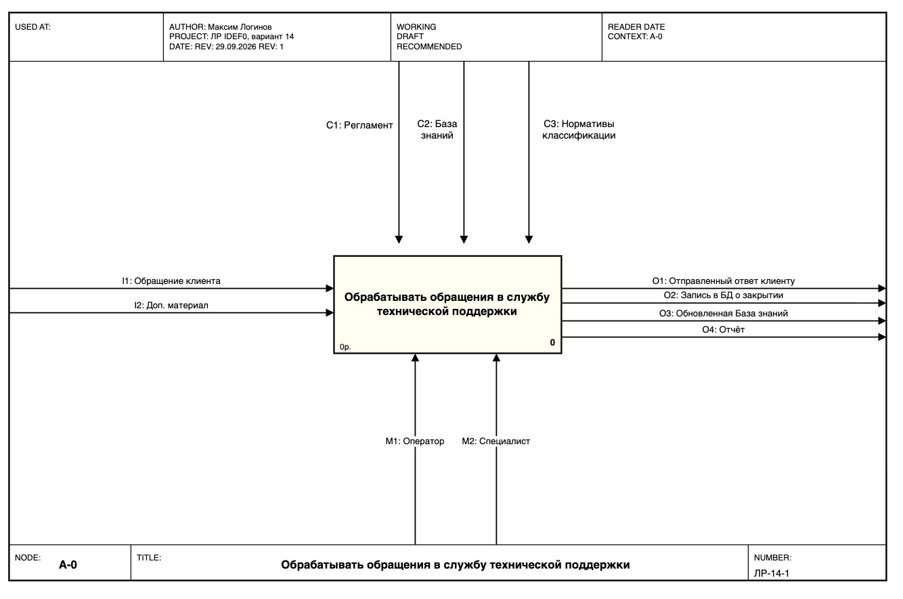
Рисунок 1. Контекстная диаграмма A-0
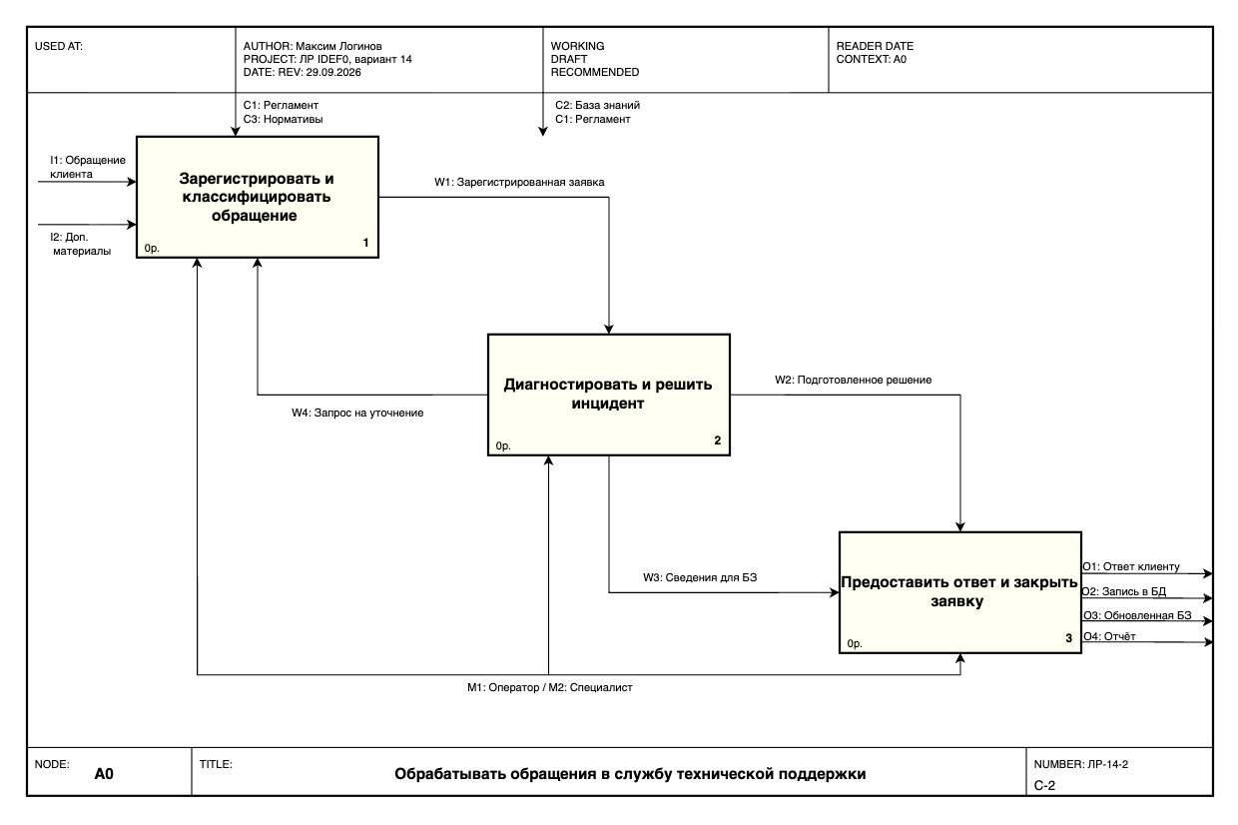
Рисунок 2. Декомпозиция главной функции A0
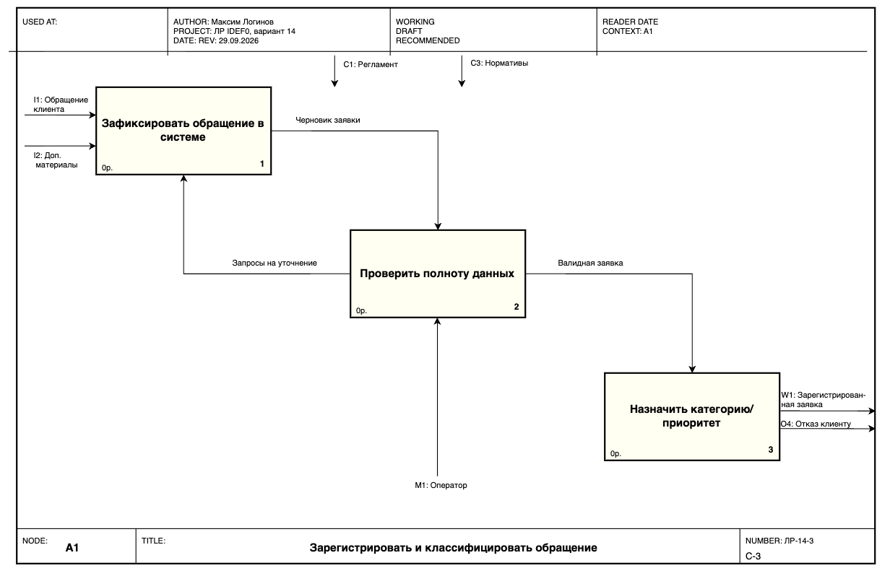
Рисунок 3. Декомпозиция A1 «Зарегистрировать и классифицировать обращение»

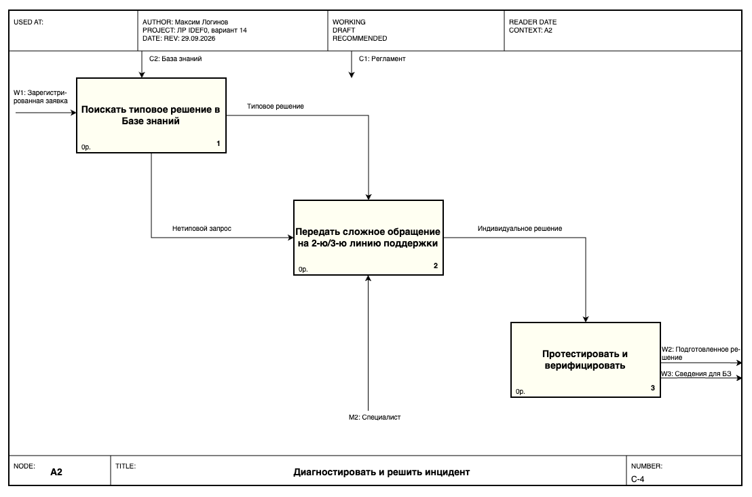
Рисунок 4. Декомпозиция A2 «Диагностировать и решить инцидент»
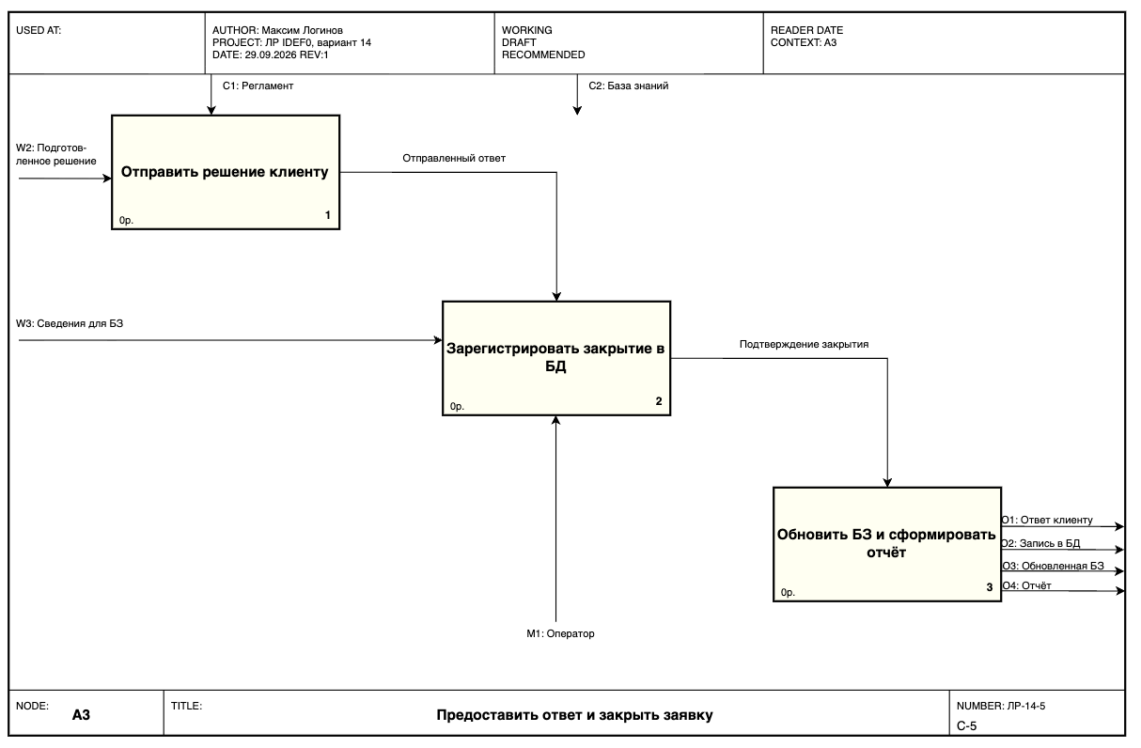
Рисунок 5. Декомпозиция A3 «Предоставить ответ и закрыть заявку»
Словарь стрелок
Код | Наименование | Тип | Определение
I1 | Обращение клиента | Вход | Текстовый или устный запрос пользователя о технической проблеме
I2 | Дополнительные материалы | Вход | Вложенные снимки экрана, логи системных ошибок, файлы конфигурации.
C1 | Регламент | Управление | Нормативы сроков реакции, обработки и эскалации обращений.
C2 | База знаний | Управление | Хранилище типовых инструкций, решений и статей по инцидентам.
C3 | Нормативы классификации | Управление | Правила определения категории (ПО, Железо) и приоритета (Критический, Обычный).
O1 | Отправленный ответ клиенту | Выход | Итоговое сообщение пользователю с подробным решением инцидента.
O2 | Запись в БД о закрытии | Выход | Фиксация статуса «Закрыто» и полного лога обработки в информационной системе.
O3 | Обновлённая База знаний | Выход | Новые статьи или дополнения к инструкциям на основе решённого инцидента
O4 | Отчёт | Выход | Сводная статистика выполнения, времени реакции и оценок удовлетворительности
M1 | Оператор первой линии | Механизм | Специалист первичного приёма, выполняющий регистрацию и базовые консультации.
M2 | Специалист | Механизм | Инженер/разработчик, решающий сложные нетиповые технические проблемы.
W1 | Зарегистрированная заявка | Внутренняя | Валидированная карточка обращения с присвоенным уникальным ID.
W2 | Подготовленное решение | Внутренняя | Верифицированный порядок действий по устранению причины сбоя.
W3 | Сведения для Базы знаний | Обратная связь | Извлечённый опыт решения проблемы, направляемый для обновления справочников.
W4 | Запрос на уточнение данных | Обратная связь | Запрос к клиенту на предоставление недостающей информации по проблеме

Требования к информационной системе
Автоматический приём и создание заявок из e-mail, чат-ботов и web-формы. Автоматическая маршрутизация и расчёт нормативного времени ответа. Контекстный поиск по Базе знаний при вводе симптомов ошибки. Механизм эскалации и передачи заявки между линиями поддержки. Модуль аналитики и формирования отчётов по качеству работы сотрудников и соблюдению SLA

Контрольные вопросы
1. Что такое функциональная модель?
Функциональная модель описывает, какие действия выполняет система, какие данные она получает, что использует как управление и ресурсы, а также какие результаты формирует.
2. Чем цель модели отличается от точки зрения?
Цель отвечает на вопрос, для чего строится модель. Точка зрения определяет, чьими глазами рассматривается система. До начала моделирования они задают единое направление работы.
3. Какие типы интерфейсных дуг использует IDEF0?
Вход присоединяется слева, управление сверху, выход справа, механизм снизу. Вызов является специальной стрелкой для функции, описанной в другой модели.
4. Как отличить вход от управления?
Вход преобразуется работой, а управление задаёт правила её выполнения. Например, возвращённое издание является входом при регистрации возврата, а правила пользования библиотекой являются управлением.
5. Почему на диаграмме должно быть от трёх до шести блоков?
Такое число позволяет раскрыть функцию без потери читаемости. Меньшее число обычно не даёт содержательной декомпозиции, большее перегружает диаграмму.
6. Что такое контекстная диаграмма?
Это верхний уровень модели с одной главной функцией и граничными стрелками. Ей присваивается номер узла A-0.
7. Как связаны номера блоков и диаграмм?
Блок A1 на диаграмме A0 раскрывается на диаграмме A1. Аналогично блоки A2 и A3 имеют одноимённые дочерние диаграммы.
8. Что такое миграция стрелок?
Это перенос граничных стрелок родительского блока на дочернюю диаграмму. Корректность проверяют по совпадению ICOM-кодов.
9. Что такое несвязанная стрелка?
Это стрелка, которая не соединена с блоком. Она считается синтаксической ошибкой, потому что не участвует в описании функции.
10. Какие связи между работами применяются?
Связь по входу, связь по управлению, обратная связь по входу, обратная связь по управлению и связь выход-механизм.
11. Когда применяется обратная связь по управлению?
Она применяется, когда результат нижестоящей работы задаёт ограничение или правило для предыдущей. В модели сведения о просрочке влияют на проверку новой заявки.
12. Для чего нужно туннелирование?
Оно скрывает стрелку на смежном уровне, если её показ делает диаграмму перегруженной. Туннель обозначается квадратными скобками у начала или конца стрелки.
13. Как именуются ветви стрелок?
Стрелку подписывают до точки разветвления. Неподписанные ветви наследуют общее содержимое, а подписанные обозначают его часть.
14. В чём разница AS-IS и TO-BE?
AS-IS описывает текущую организацию процесса. TO-BE фиксирует целевую организацию после устранения найденных недостатков.
15. Какие недостатки выявляют в AS-IS?
Дублирующиеся и неуправляемые работы, неэффективный документооборот, отсутствие контроля и обратных связей.
16. Чем BPMN отличается от IDEF0?
IDEF0 показывает функции и их связи. BPMN описывает последовательность действий, события и ветвления процесса во времени.
17. Какие поля содержит каркас диаграммы?
Каркас содержит USED AT, AUTHOR, PROJECT, DATE, REV, NODE, TITLE и NUMBER. Они позволяют идентифицировать диаграмму и её версию.
18. Почему модель хранят в Git?
Файл drawio является XML-документом. Git хранит историю правок, позволяет сравнивать версии и возвращаться к предыдущему варианту модели.

Вывод
В ходе лабораторной работы была построена трёхуровневая функциональная модель IDEF0 процесса «Обработка обращений в службу технической поддержки». Процесс был декомпозирован на регистрацию, решение инцидента и предоставление ответа клиенту. На основе модели определены ключевые требования к проектируемой системе Service Desk

